「2025年第一屆雙福三創盃競賽」
附件1-6
創業計畫書

（一）創業構想以計畫書呈現，含封面頁，以20頁為上限。
（二）創業計畫書內容規劃模版如下：
主辦單位所提供之模版僅供參考，重點與格式可自行修正，無須完全依所列範本的格式準備創業計畫書，但建議包含下列內容： 產品構想、目標市場、競爭優勢分析、營運模式、財務評估、團隊陣容介紹。參與競賽之團隊，亦可附上1~3分鐘介紹影片連結：（非必填，但提供影片有利於審查，可上傳至 YouTube設定公開，並將連結填入報名系統。）
1.產品構想說明：
1.1.該產品／服務能解決顧客什麼問題？滿足何種需求？
1.2.產品／服務之創新性與核心技術
1.3.核心技術之可行性、與本校實驗室之關聯及其授權使用之自由度
1.4.是否已有發展原型或經概念驗證？若無，請簡述概念驗證之計畫
2.目標市場與規模大小、爭優勢分析：
2.1.目標市場與規模
2.2.既有及潛在主要競爭者之市佔率與優、劣勢
2.3.本案產品服務之競爭優勢與預估市佔率
3.營運模式：
3.1.產品如何製造、銷售或進入通路
3.2.如何取得第一筆訂單
3.3.成本與定價策略
3.4.如何獲利
3.5.短、中、長期之營運規劃
4.財務規劃：
4.1.公司資金結構（包括自有資金、貸款金額...等）
4.2.收入來源（技術授權、授權經銷或是自行銷售？）
4.3.資金使用方式／比例
4.4.財務預測
5.團隊陣容介紹與獲獎經歷：
5.1.成員組成與主責業務分工
5.2.團隊成員獲獎經歷
5.3.是否有非團隊成員之合作夥伴（例如業師與顧問...等）
5.4.團隊掌握之產品相關專利
1. 產品構想與創新性
1.1 解決方案與核心價值
在快節奏的現代生活中，人們面臨著日益增長的心理壓力與焦慮，然而，傳統的心理諮詢費用昂貴且不夠普及，而夢境作為潛意識的投射，其價值卻未被系統化地利用 。DreamEcho AI 旨在解決這一痛點，我們提供一個 AI 驅動的夢境解析與心理健康平台，透過以下方式滿足使用者需求：
- 系統化夢境分析：將夢境記錄從手寫日記轉變為數位資料，利用 AI 進行客觀且科學化的解析，幫助使用者更全面地理解自身情緒與潛在壓力 。
- 心理健康即時警示：系統能自動偵測夢境中的情緒指數，若焦慮、恐懼或悲傷分數超過 70% 將觸發警報，提醒使用者關注心理健康 。
- 連結專業資源：提供線上諮詢預約與即時聊天室，讓使用者在需要時能無縫銜接專業心理師，實現「自我探索 → 情緒覺察 → 專業協助」的完整服務模式 。
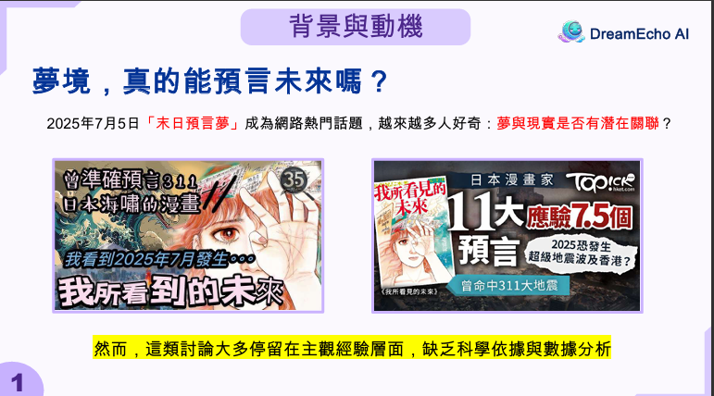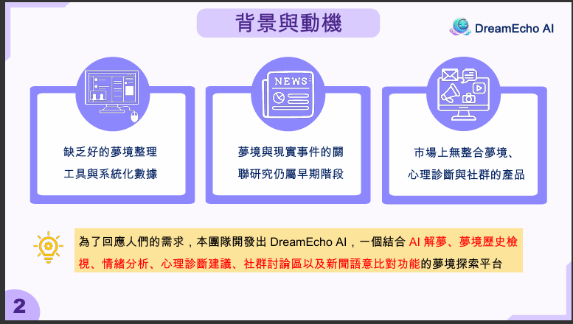
1.2 產品創新性與核心技術
DreamEcho AI 的創新性在於其「跨領域整合」與「預測性探索」的獨特價值主張 。
我們的核心技術包括：
- AI 夢境解析與情緒辨識：利用 DeepSeek API 進行自然語言處理（NLP），自動辨識夢境內容中的情緒、關鍵字與象徵，並將其轉化為快樂、焦慮、恐懼、興奮、悲傷等情緒指數，提供個人化解析 。
- 夢境與新聞語意比對：此為業界首創的獨特功能。我們整合 News API，計算夢境關鍵字與全球新聞事件的語意相似度，探索「預言夢」與現實事件的潛在關聯性，為大眾對此類話題的好奇心提供科學化的驗證與討論依據 。
- 語音轉文字與多功能整合：支援語音輸入功能，大幅降低使用者的紀錄負擔。同時，平台結合了夢境歷史、趨勢儀表板、社群討論區、成就系統和金流支付等多元功能，打造一站式沉浸式體驗 。

影片連結：https://www.youtube.com/watch?v=31f4ADBskzg


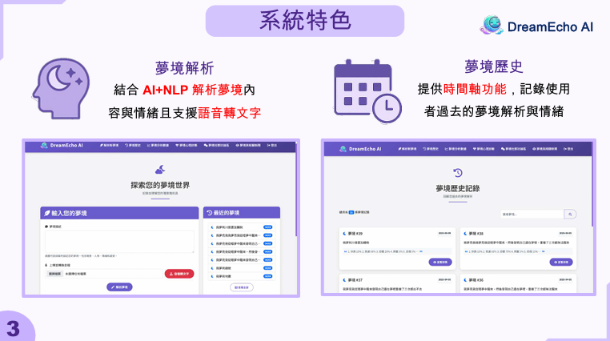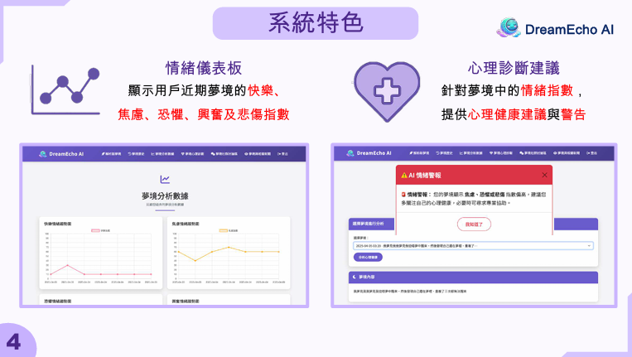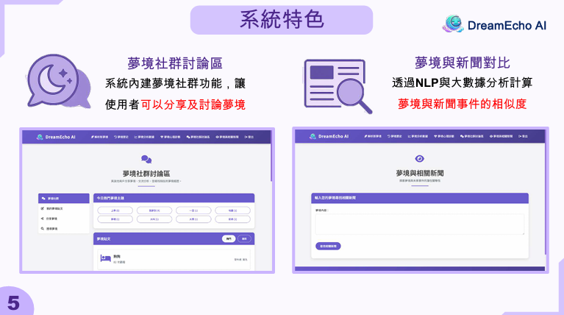
1.3 核心技術可行性
本專案團隊已具備完整的前後端開發能力和 AI 技術應用基礎 。系統架構採用React 作為前端，Django 框架作為後端，並搭配 MySQL 資料庫，確保了系統的穩定性與可擴展性 。此外，我們已成功串接 DeepSeek 和 Google 語音辨識 API 。核心技術的可行性已透過 專案原型與概念驗證得到證明，目前已具備實作模型與佈署圖 。
前端技術
- 框架：使用 React 與 HTML/CSS 開發，確保系統界面清晰直觀，並且對行動裝置友好，讓用戶可以輕鬆記錄夢境與查看儀表板。
- 設計理念：系統介面強調「情緒共感」與「夢境沉浸感」，採用迷幻風格的視覺設計，提供富有吸引力且具沉浸感的使用體驗。
後端技術
- 框架：選用 Django 框架，搭配 Python 模型進行後端開發，負責管理用戶資料與儲存夢境紀錄。
- 資料庫：系統採用 SQLite / MySQL 資料庫進行夢境資料儲存，確保數據處理高效且可靠。
AI 技術應用
- NLP 模型分析：使用 DeepSeek API 進行夢境敘述文字的解析，提取關鍵情緒與重要字詞，分析夢境中的心理變化與潛在情緒。
- 語意相似度比對：使用新聞API 進行夢境敘述文字的解析，通過語意相似度比對，探討夢境與當前事件之間的關聯性。
- 情緒分析與預警：基於情緒分數分類機制，建立夢境情緒趨勢模型，並針對情緒波動過大的夢境提供預警與心理建議，幫助使用者管理心理狀態。
- 即時通訊系統： 專案已開發出使用者與心理師之間的即時聊天系統，透過 Django 後端處理，實現一對一的諮詢服務。
- 金流整合： 系統已成功串接第三方支付平台「綠界科技」（EcPay），使用者可透過此介面購買點券，交易流程安全且符合業界標準。

2. 目標市場與競爭優勢分析
2.1 目標市場與規模
我們的目標市場主要鎖定在對心理健康和潛意識探索感興趣的年輕族群（18-35 歲）。根據市場區隔，我們鎖定兩大客群 ：
- 主力大眾市場：潛意識探索愛好者與焦慮/壓力族群。這群人數量龐大且忠誠度高，尋求自我療癒與情緒調適的工具 。
- 獨特利基市場：新聞敏感型使用者。這群人對「預言夢」高度好奇，我們的「夢境與新聞比對」功能正是為他們量身打造，能有效吸引此類用戶並強化平台獨特性 。

2.2 競爭者分析
市面上雖有類似產品，但多數功能單一，缺乏系統化整合 。
- Dream Moods & Dream Dictionary：主要提供靜態的夢境字典解釋，缺乏個人化分析和互動功能 。
- Sleep Cycle：功能著重在睡眠追蹤，不具備心理健康診斷功能 。
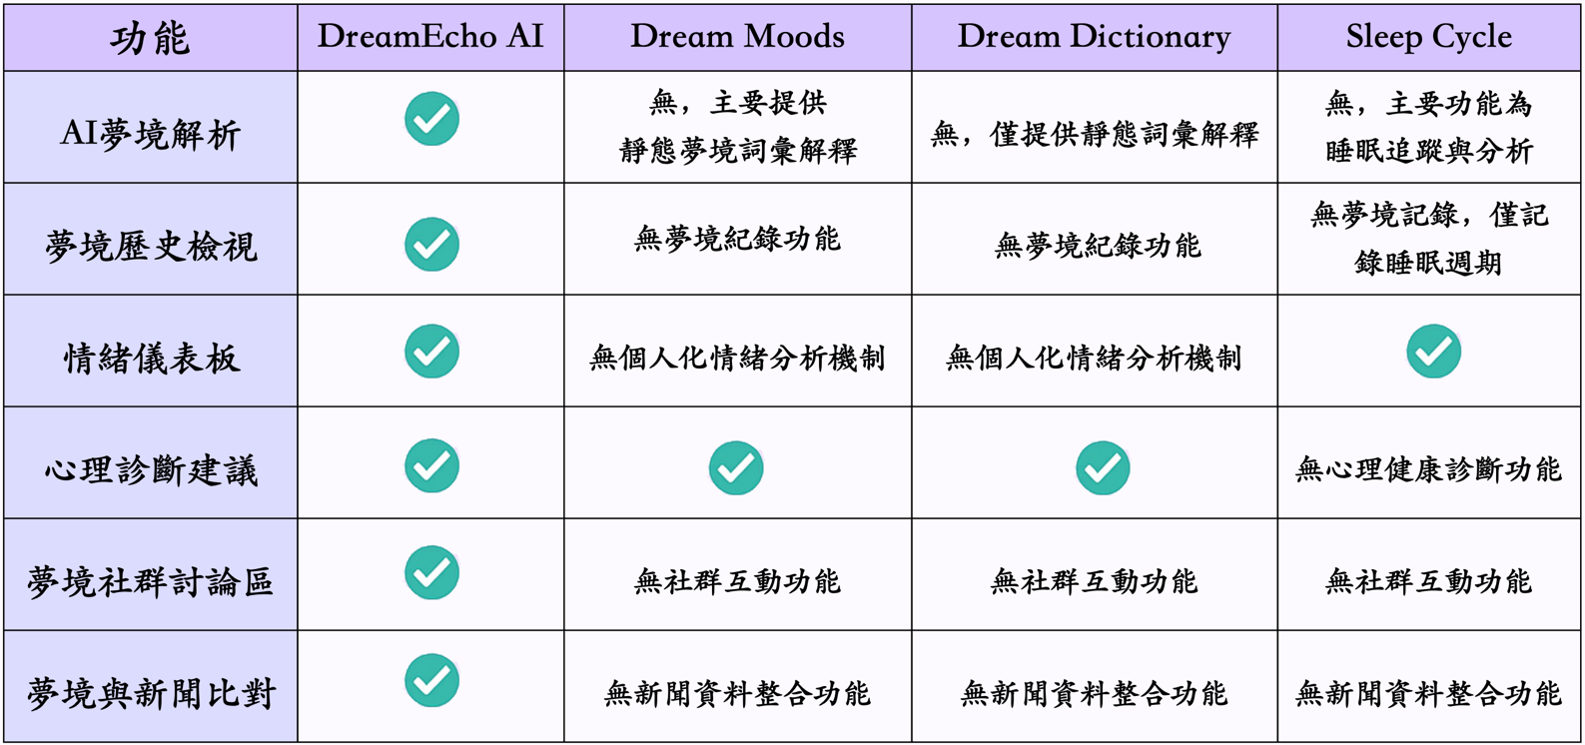

2.3 DreamEcho AI 的競爭優勢
相較於競爭者，我們的核心競爭優勢在於 「AI 賦能的獨特功能」 與 「社群生態圈」：
- 全球首創：唯一結合 AI 夢境解析、情緒儀表板和 新聞比對 功能的平台，提供了高度差異化的產品價值 。
- 永續經營的商業模式：我們採用 Freemium 模式，免費提供基礎社群功能，並透過點券銷售來實現營收，確保平台能持續發展 。
- 高度黏著性：透過每日任務、成就系統、匿名社群和夢境匹配功能，我們鼓勵使用者持續參與，將夢境探索融入日常生活，建立高忠誠度的社群 。
SWOT分析
Strengths（優勢） | Weaknesses（劣勢）
- 全球首創結合 AI 夢境解析 + 新聞事件對比功能  - NLP 技術自動辨識情緒與主題，降低人力解析門檻  - 夢境儀表板、歷史檢視、心理建議等功能具高度差異化  - 強調「沉浸式體驗＋迷幻風 UI」，吸引年輕族群參與與分享  - 使用匿名互動機制促進使用與分享 | - 初期缺乏大型夢境語料，AI 分析模型準確度需時間調整  - 使用者對 AI 解夢仍可能信任度尚低  - 需要兼顧個資保護與匿名性，系統架構須具備高度隱私處理機制  - 對新聞語意比對精準度要求高，需持續優化模型與語料更新
Opportunities（機會） | Threats（威脅）
- 全球心理健康市場快速成長，夢境作為自我覺察入口具備吸引力  - TikTok、Reddit 等平台夢境分享熱潮興起，利於口碑擴散  - 缺乏競爭對手擁有「新聞對比＋AI 預言夢」特色功能  - 可與心理諮商平台、壓力管理 APP、睡眠產品等異業合作創造商機  - 多語言版本可擴展至海外市場（如日本、韓國、美國） | - 新創產品需教育市場，初期用戶留存與轉換挑戰大  - 如果類似 AI 解夢平台興起，可能會造成模仿競爭風險  - 過度依賴自然語言模型，需應對 AI 訓練成本與資料偏誤問題  - 預言夢與新聞對比功能易遭媒體或社會輿論誤解或放大解釋

TOWS分析
策略 | 內部優勢 (S) | 內部劣勢 (W)
外部機會 (O) | SO策略（成長策略）  • 結合新聞比對與情緒儀表板，打造全球唯一 AI 預言夢平台  • 善用夢境社群熱潮，推出「預知夢挑戰」促進病毒式擴散  • 利用迷幻風 UI 搶攻年輕族群，搭配 TikTok/IG 行銷 | WO策略（改善策略）  • 與心理健康平台或學者合作，提升 AI 模型可信度  • 利用早鳥優惠或試用制吸引用戶體驗與提供資料  • 建立使用者教育內容，說明 AI 解夢方式與隱私機制
外部威脅 (T) | ST策略（防禦策略）  • 強調匿名與隱私保護，設立 AI 安全機制降低社會輿論風險  • 內容標示「非醫療用途」，避免預言夢過度解讀造成誤導  • 積極累積語料庫與學術合作，維持技術領先 | WT策略（撤退/因應策略）  • 控管預算與技術外包，降低 AI 訓練初期成本壓力  • 強化法務條款與使用規範，避免社群內容誤用或爭議  • 採模組化設計，未來如功能爭議可暫時下架特定模組

3. 營運模式
3.1 產品製造、銷售與通路
我們的產品本質上是數位服務，主要透過官方網站 (DreamEcho AI) 作為唯一的服務平台與銷售通路 。AI 夢境解析和心理師服務是我們的核心產品，使用者需在網站上完成點券購買與功能使用。

3.2 如何取得第一筆訂單
我們將採取 「內容行銷 + 病毒式擴散」 的策略來獲得初期使用者：
- 鎖定核心社群：在 Dcard、Threads 等年輕人社群平台開設帳號，分享有趣的夢境解析或迷因內容，並與「預言夢」等熱門話題結合，吸引流量 。
- 提供免費體驗：新用戶註冊即贈送點券，或透過每日登入任務獲得點券，鼓勵他們免費體驗 AI 夢境解析，感受產品價值 。
- 參加競賽與講座：藉由參加「雙福三創盃競賽」等機會，展示產品並尋求潛在合作夥伴與投資，提升知名度 。

3.3 成本與定價策略
- 成本結構：主要成本為 DeepSeek API 使用費、系統維護人力、行銷推廣和內容素材費用 。
- 定價策略：我們採用「點數制」為核心，使用者可購買不同面額的點券包來使用服務，如 100 點券（NT$100）、500 點券（NT$500） 和 1000 點券（NT$1000）。這提供了彈性且透明的消費選擇 。

3.4 獲利模式
我們的收益來源多元，不僅限於單一模式 ：
- 核心收益：透過 點券銷售 獲得主要收入 。
- 服務抽成：向在平台上成功完成預約的心理師收取服務費 。
- 未來收益：探索與心理健康應用、睡眠產品的 B2B 合作，並透過匿名資料應用（需使用者同意）和廣告來獲取額外收入 。

3.5 短、中、長期營運規劃
- 短期（0-6 個月）：完成前後端整合、AI API 串接與 UI/UX 設計 。專注於推廣和吸引初期 5,000 名試用者 。
- 中期（6-18 個月）：實作社群功能並蒐集使用者數據 。根據使用者回饋持續優化 AI 模型準確度，並開始草擬收費版本與訂閱機制 。
- 長期（18 個月-3 年）：正式推出收費版本，並積極招募更多用戶。同時，與學術機構和心理健康專家合作，建立專業知識庫，提升平台的科學性與權威性 。
4. 財務規劃
4.1 資金結構與使用方式
本專案初期資金將來自於成員的自有資金。未來計畫透過競賽或與創投合作來獲取外部資金。資金使用將主要用於：
- AI API 費用：每月約 NT$100，用於處理夢境解析 。
- 系統維護人力：每月約 NT$2,000 。
- 市場行銷與推廣：每月約 NT$5,000 。
4.2 收益來源
主要收益來自於點券銷售，預計每月利潤可達 NT$3,849 。其他潛在收益包括廣告收入、心理師服務抽成等，將隨著平台規模擴大而逐步顯現 。
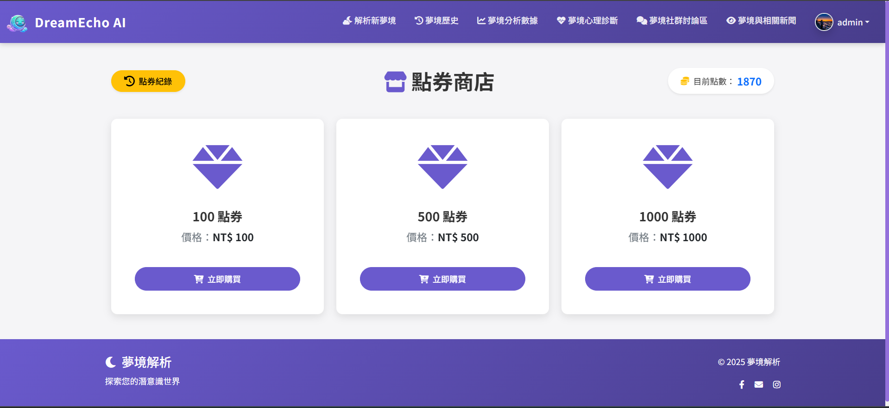
5. 團隊陣容介紹
5.1 成員組成與主責分工
本團隊由兩名來自國立臺北商業大學資訊管理系的成員組成 。分工明確，確保各項工作高效執行 。
- 組長 胡家愷：主要負責前端程式開發、UI/UX 介面設計、美術設計與文件統整 。
- 組員 黃忠：主要負責後端程式開發、資料庫建置、伺服器維護與部分文件撰寫 。

本專案為「114 資訊系統專案設計」課程的成果 。成員胡家愷與黃忠在專案中各貢獻 50% 。專案進度與程式碼管理皆透過 GitHub 進行追蹤，貢獻紀錄清晰可見 。
GitHub連結:https://github.com/jiakai912/114201_poject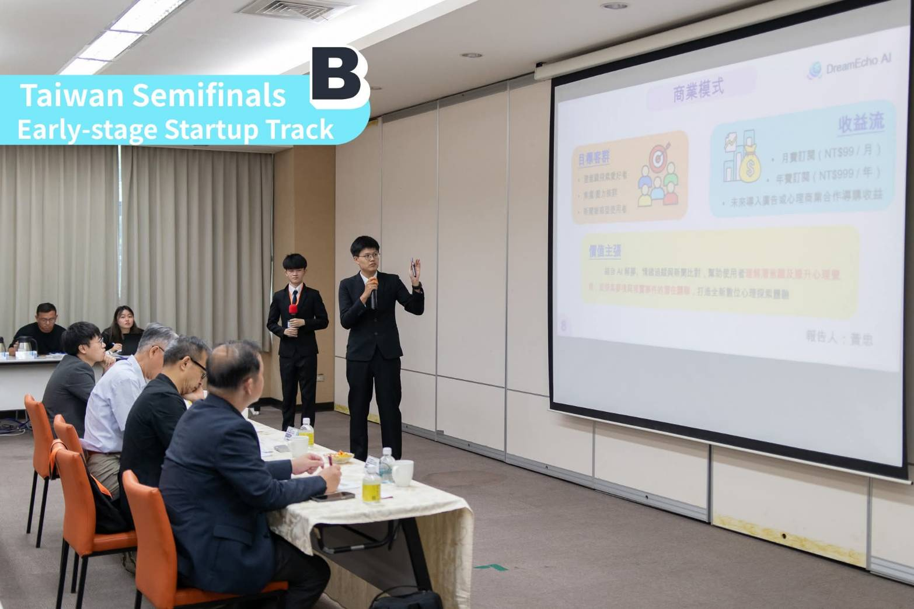

5.2 團隊成員獲獎經歷
- Erupture全球創客松2025｜入圍台灣區複賽：
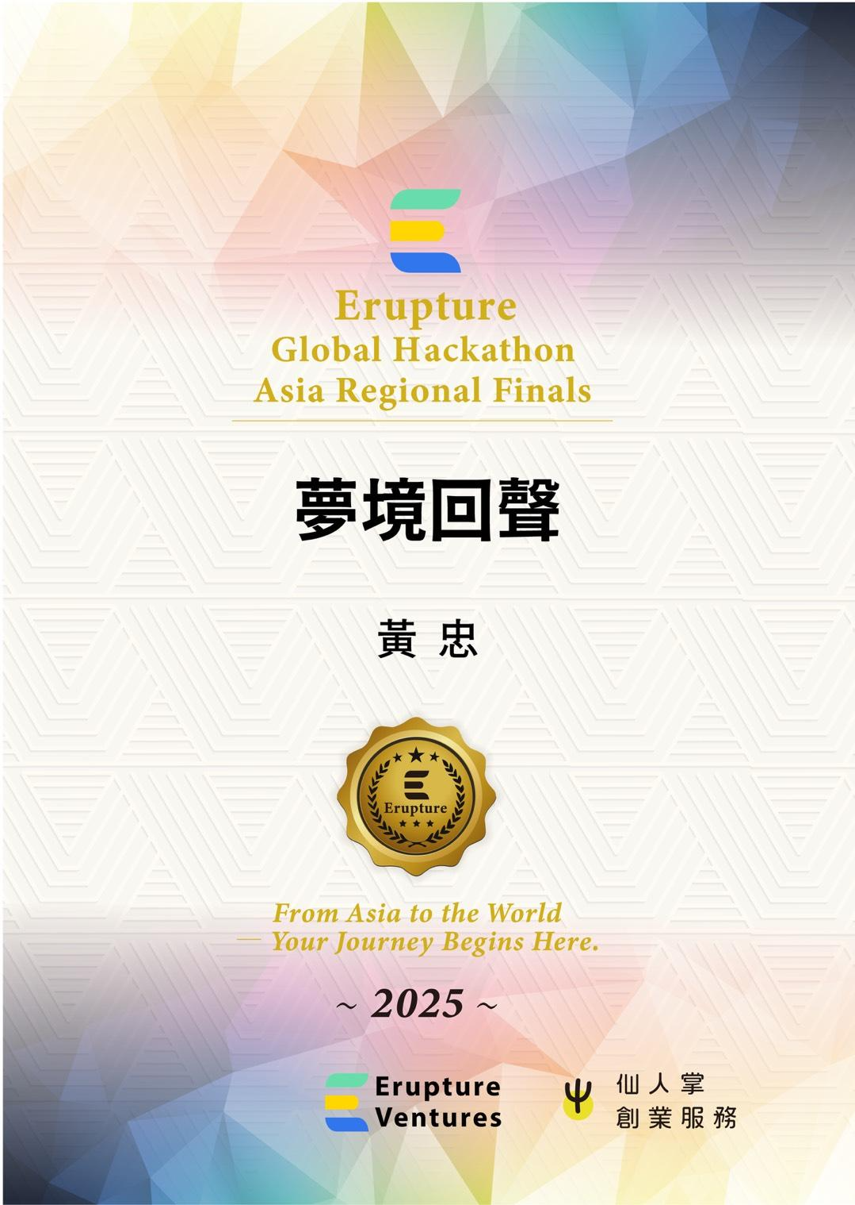
- 2025年實務專題創意競賽｜商務企劃組第一名：
https://sites.google.com/view/nanya20231/%E5%90%8D%E6%AC%A1%E5%85%AC%E5%91%8A
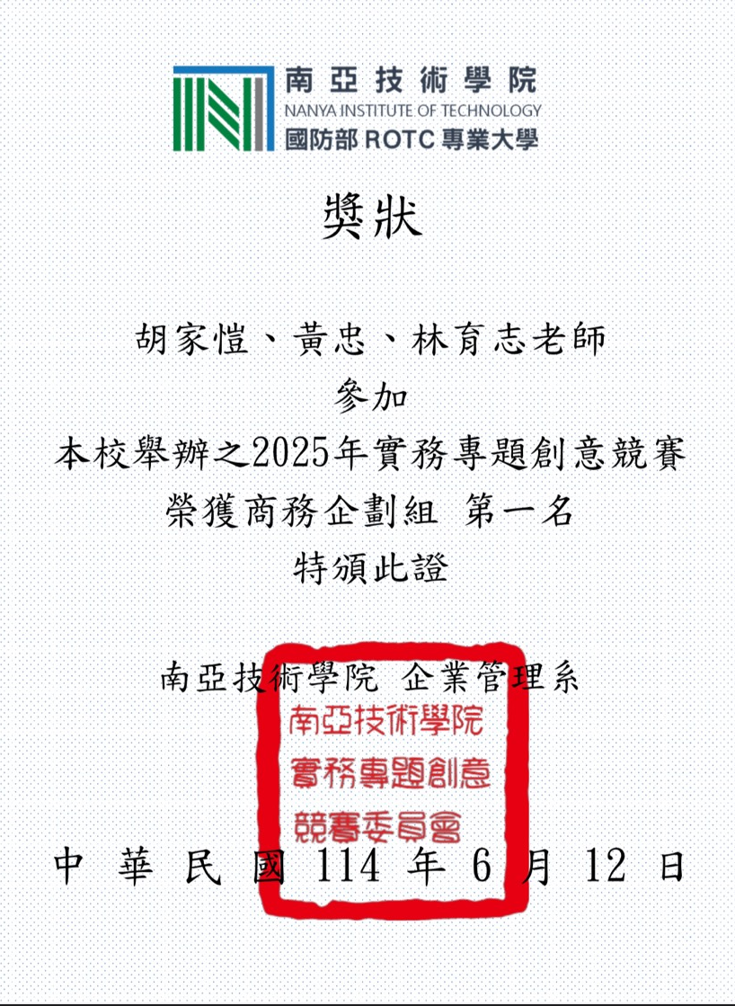
5.3 合作夥伴
本專案已與多個關鍵外部夥伴建立合作關係：
- AI 技術：DeepSeek API、Google 語音辨識 API 。
- 新聞數據：News API 。
- 金流服務：綠界科技（EcPay）第三方支付平台 。
- 推廣夥伴：Dcard、Instagram 等社群平台 。
這些合作夥伴確保了我們在技術、行銷和商業模式上的可行性與優勢 。

